ТОС «Варварушка»
Наименование проекта: «Благоустройство общественной территории в с.Староварваровка»
Указание на территорию, в границах которой планируется реализация проекта с.Староварваровка Анучинского муниципального округа между улицами Луговая и Центральная
Численность населения, проживающего в границах территории на которой будет осуществляться благоустройство: 181 человек
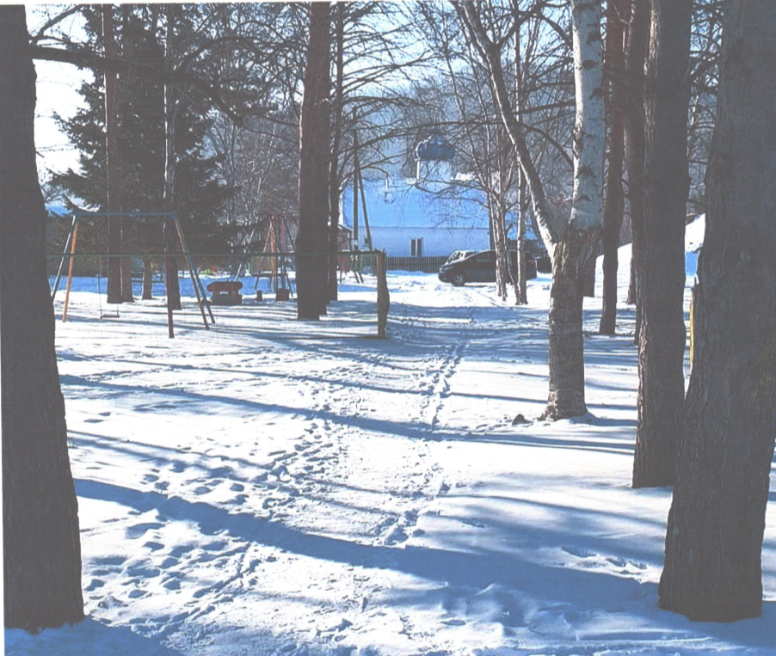
Дата начала реализации проекта – январь 2024 года
Дата окончания реализации проекта – июль 2024 года
Описание обоснованности и актуальности проблемы, на решение которой направлен проект:
В центре с.Староварваровка располагаются: школа, детский сад, филиал историко – краеведческого музея, православный храм. Из-за отсутствия элементов благоустройства территория выглядит непривлекательно и мало приспособлена для комфортного использования. Отсутствуют тротуары или зоны для пешеходов, поэтому люди вынуждены передвигаться по краю проезжей части.

Цель проекта: создание комфортных и безопасных условий проживания, путем обустройства удобных пешеходных дорожек и зон отдыха на территории, планируемой к благоустройству.
Сумма, предусмотренная на реализацию проекта составляет 1085001,71 руб. (в т.ч. 1000000 руб. - краевой бюджет, 85001,71 руб. – бюджет округа).

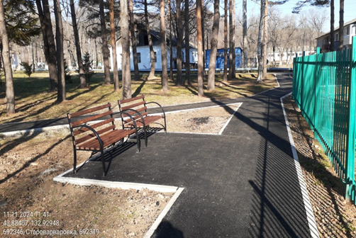 | В ходе реализации данного проекта были обустроены пешеходная дорожка с асфальтным покрытием и двумя зонами отдыха.

